CAIDA DESDE SEMI PLAYO - TRAUMATISMO DE RODILLA DERECHA
Fecha del accidente: 07-07-2019 | Lugar: Semirremolque Playo MP 14 | Alerta Nº 13/2019.

A – Descripción del evento

En el día de la fecha el chofer del camión Porta de Añelo M 106 estaba ayudando al chofer de la hidrogrúa a sacar la lona de los contenedores que se encontraban sobre el semirremolque Playo MP14. Al circular sobre el lateral por encima del semirremolque, el chofer del Portacontenedores se Tropieza/Resbala cayendo al piso (caída desde 1,50 metros aproximadamente), y se golpea la rodilla derecha. Se activa el Rol de Emergencias y se traslada al mismo hasta la Clínica Traumatología del Comahue para atención Médica por ART.

B – Posibles causas (En proceso de investigación)
A determinar en la investigación final.

C – Consecuencias
Traumatismo de rodilla derecha.

D- Acciones Correctivas (A definir en investigación final)
Confección y difusión de alerta de seguridad.
Realizar revisión a ATS e IPER “Movimiento de Contenedores con Hidrogrúa”.

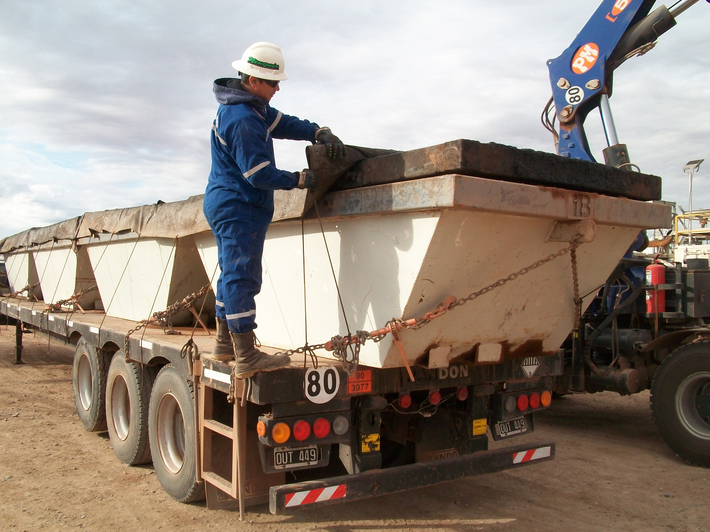
Recuerde:
Antes de realizar cualquier tarea “ANALICE los RIESGOS" de esta manera evitaremos consecuencias negativas.

